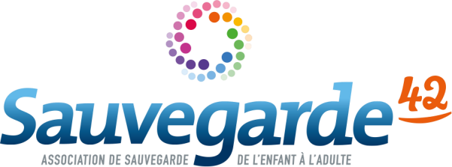

09/02/2024

Offre d’emploi CDD (H/F)
Réf : PPSHD MNA PSY /2024-02-09

Pôle Placements Spécifiques et Hébergements Diversifiés
21 Rue de la Talaudière - 42000 SAINT-ETIENNE
Recrute pour son activité Mineurs Non Accompagnés

1 PSYCHOLOGUE (H/F)
CDD à 0,50 ETP – 6 mois renouvelable
Poste à pourvoir dès que possible

Missions :

Sous la responsabilité hiérarchique du Directeur de Pôle, le Psychologue :
- Reçoit les adolescents en entretien individuel
- Participe à des temps de prise en charge collective
- Peut mettre en place des médiations groupales (atelier ciné/débat, atelier écriture, photo langage, psychodrame)
- Accompagne l’équipe éducative dans la réflexion et l’exercice de sa pratique
- Contribue à l’élaboration et au suivi des projets éducatifs personnalisés des adolescents
- Rédige des comptes rendus psychologiques dans le respect du code de déontologie des Psychologues
- Accompagne l’équipe éducative dans la réflexion et l’exercice de sa pratique
- Développe le travail en réseau
- Veille à la coordination avec les partenaires
- Participe aux réunions institutionnelles

Profil :

- Formation (DESS ou Master II) exigée et une expérience de Psychologue
- Connaissance de la clinique de l’adolescence et du passage à l’acte
- Maitrise des techniques d’entretiens individuels et familiaux
- Connaissance des problématiques liées aux MNA
- Maitrise d’outils de médiations groupales et/ou de thérapie brève
- Dispositions pour le travail pluridisciplinaire
- Réelle connaissance du cadre administratif et judiciaire relatif à la protection de l’enfance
- Bonne capacité rédactionnelle
- Maîtrise de l’outil Pack Office
- Permis B exigé

www.sauvegarde42.fr

Conditions du poste :

- Situé à Saint Etienne et sa grande couronne.
- CDD à 0,50 ETP : mercredi (13h 19h), jeudi (13h 19h) et vendredi (13h 18h30)
- Durée 6 mois renouvelable
- Salaire indexé à la conventionnelle collective (CCN du 15/03/1966)
- Prise de poste : dès que possible

Candidatures :

Merci d’adresser votre candidature – CV et lettre de motivation – par mail jusqu’au 18 février 2023, en
précisant le numéro de l’offre : PPSHD MNA PSY/ 2024-02-09

Contact : drh-recrutement@sauvegarde42.fr

